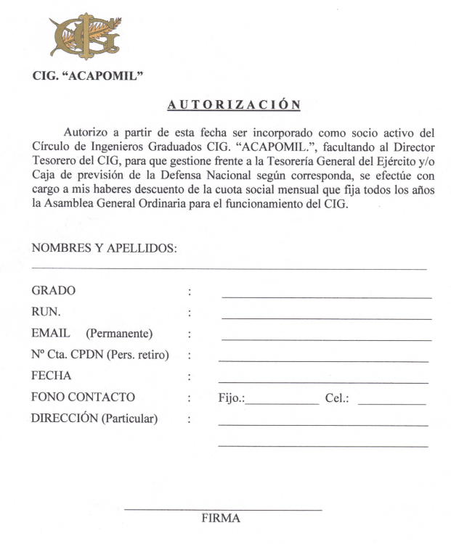

- COMPLETAR EL FORMULARIO
- IMPRIMIR
- FIRMAR
- REMITIR AL CORREO XXXXXX

